17 ноября – Международный день отказа от курения
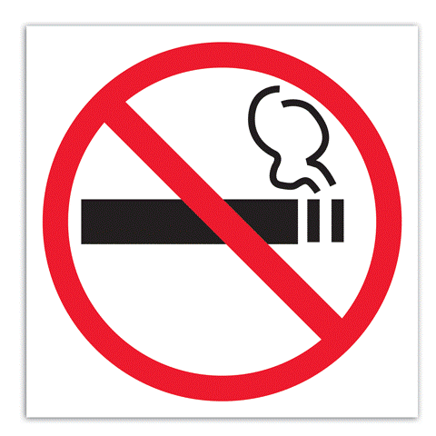
Ежегодно, каждый третий четверг ноября, официально по инициативе Международного общества онкологов и при поддержке Всемирной организации здравоохранения отмечается Международный День отказа от курения.
По данным Всемирной организации здравоохранения:
в мире 90% смертей от рака легких, 75% от хронического бронхита и 25% от ишемической болезни сердца обусловлены курением;
каждые десять секунд на планете умирает один заядлый курильщик (к 2020 году этот уровень может повыситься до одного человека за три секунды);
в России курит минимум каждая десятая женщина;
заядлыми курильщиками сегодня можно назвать 50-60% российских мужчин (среди некоторых категорий граждан эта цифра достигает 95%);
курение и вызываемые им заболевания ежегодно становятся причиной смерти не менее чем миллиона граждан России.
Целью Международного дня отказа от курения является привлечение внимания всех групп общества к негативным последствиям курения табака, снижение распространения табачной зависимости.
С 2014 г. по Тюменской области проводится социологическое исследование об отношении к табакокурению взрослого населения.
За период 2014-2016 гг. всего опрошено 1279 респондентов. Отмечается положительная динамика по ряду моментов: выросло число некурящих в 2016 г. и снизилась численность курящих. Отмечен рост доли курящих, желающих бросить, с 51% до 57%.
На вопрос «Какие методы борьбы с табакокурением Вы считаете действенными» 30% респондентов отметили «ограничение продажи табачных изделий», 25% - «лекции в школах, ВУЗах, ПТУ», и 23% - «социальная реклама по телевидению, интернету», 17% - «устрашающие картинки на пачках сигарет». 3% респондентов предложили свои варианты ответов: «высокие цены на сигареты», «увеличение штрафов за курение», «приравнять сигареты к наркотикам», «прекратить продажу табачных изделий» и пр.
Опрашиваемым было предложено отметить наличие каких-либо заболеваний в анамнезе. Указали на наличие 1 заболевания – 45% «курящих» женщин и 43% «курящих» мужчин. Наличие двух и более заболеваний у «курящих» в 2 раза больше, чем у «некурящих».
Респондентам было предложено высказать свое отношение к ФЗ от 01.06.2013 г. №15-ФЗ «Об охране здоровья граждан от воздействия окружающего табачного дыма и последствий потребления табака»: 75% опрашиваемых поддерживают полностью, 21% – частично, не поддерживают – 4%, отметили «другое» (не знакомы с законом) – 0,4%.
Однако, при хорошей осведомленности о вреде табакокурения для здоровья, только 56% курящих мужчин и 61% курящих женщин хотели бы избавиться от никотиновой зависимости. А также отягощающим фактором среди курящих респондентов остается внутрисемейное влияние.
Поэтому сложно переоценить необходимость обеспечения среды, свободной от табачного дыма, и принятия мер по снижению распространения табакокурения путем проведения разъяснительной работы с населением о вреде никотина, с привлечением внимания общественности, через СМИ, интернет-ресурсы и т.д.
Откажись от курения раз и навсегда!

